省级线上线下混合式一流课程建设的探索与实践
——以《临床微生物学检验技术》为例

黄曦悦，肖玉玲，李冬冬，王中浩，陶传敏*
四川大学华西临床医学院医学检验系

摘要：《临床微生物学检验技术》是支撑一流医学检验人才培养的专业核心课程，重点培养学生感染性疾病病原体检验思维、思辨能力与探索创新精神。本文介绍课程获四川省线上线下混合式一流课程的建设和实施过程。从课程发展历程、教学目标、内容体系、教学模式、考核方式和教学效果等方面阐述课程的建设历程，为“双万计划”背景下的高等院校医学检验技术专业一流课程建设提供参考和应用实践。

关键词：混合式教学；一流课程建设；教学改革

引言

随着教育现代化的不断推进和“双一流”建设的深入实施，高等教育正面临着前所未有的发展机遇与挑战。教育部在《关于一流本科课程建设的实施意见》中强调课程建设的核心地位，明确提出要通过教学改革成果落实到课程建设上，以新理念引领一流本科课程建设，以目标为导向加强课程建设，以提升教学效果为目的创新教学方法^{[1]}。这一指导思想不仅为课程改革提供了明确的方向，也为医学专业课程的教学内容与资源建设提出了新的标准和要求。
《临床微生物学检验技术》课程作为医学检验技术专业的核心课程，承载着培养学生专业素养、实践能力和创新精神的重要使命^{[2]}。本课程的建设与发展，不仅关系到医学检验技术专业人才培养的质量，也是实现高校教育内涵式发展的关键。然而，面对新的教育改革要求和行业技术发展的双重挑战，如何更新教学内容、丰富教学资源、融入课程思政，并确保课程的高阶性、创新性和挑战度，已成为课程必须深入思考和解决的问题^{[3-4]}。
本研究以《临床微生物学检验技术》课程为例，旨在探索和实践线上线下混合式一流课程的建设路径。通过深入分析课程建设的发展历程、教学改革的重点问题、混合式教学设计、课程内容与资源建设及应用情况，以及教学方法改革等多方面内容，力求形成一套系统、创新且具有实践指导意义的课程建设模式，以期为医学专业课程的一流课程建设提供参考与借鉴。

课程发展历程与目标

华西检验始建于1927年，作为首家国际认证实验室、首批国家临床重点专科和医学技术博士点，是中国医学检验的摇篮。自1988年恢复医学检验本科教育，首创系科合一医教协同育人。本课程作为专业核心课，以问题为导向，注重实践技能和解决问题综合能力培养，为行业输送大量领军人才。
2011年率先开展探究式-小班化教学，强化过程考核和评价。2014年专业调整后，聚焦行业需求，融入产学研，探索医工交叉复合型人才培养新模式。获“探究式-小班化”教学质量优秀奖，完成校级教改课题1项。
2019年针对临床检验报告解读的难点，利用华西资源，建立在线课程，2022年获省级线上一流本科课程；应对高致病微生物实践难题，建立虚拟仿真实验课程。2021年依托自建线上课程开展混合式教学，教学效果大幅提升，2022年获省级混合式一流本科课程。
课程以健康中国为指引，以行业需求为导向，坚持四川大学“中国特色、世界一流”办学定位，是支撑国家一流本科专业建设点的专业核心课程，面向医学检验技术大三学生，培养具备扎实专业知识、超强实践能力、强烈创新意识、宽广国际视野的复合型医学检验领军人才，分为三个层次。知识目标：理解临床微生物检验技术知识、技能和方法，构建完整知识框架，掌握检验技术的方法和策略。能力目标：通过实践、研讨和创新设计，能综合运用临床微生物学知识和技能，解决感染性疾病复杂多变病原体的检验问题，具备思辨能力。价值目标：树立勇于探索创新的科学精神，传承服务人民生命健康的奉献精神，培养合作意识和责任担当。

课程内容与资源建设及应用

课程内容围绕感染性疾病诊治，构建了六大教学模块，并融入了课程思政元素。教学资源包括微课视频、教师课件、临床病案、检验案例等，覆盖了学生学习的全过程。此外，依托国家级临床技能中心和国际认证实验室，完成了实践教学，确保了学生能够在实践中探索和学习。

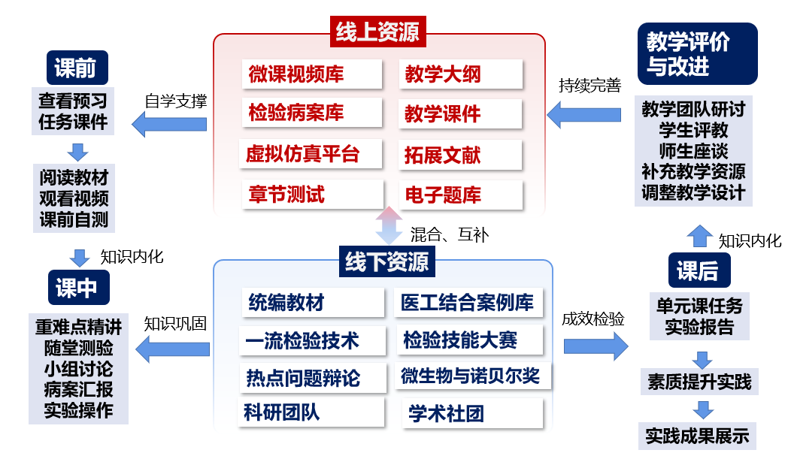
图1. 教学资源模式图

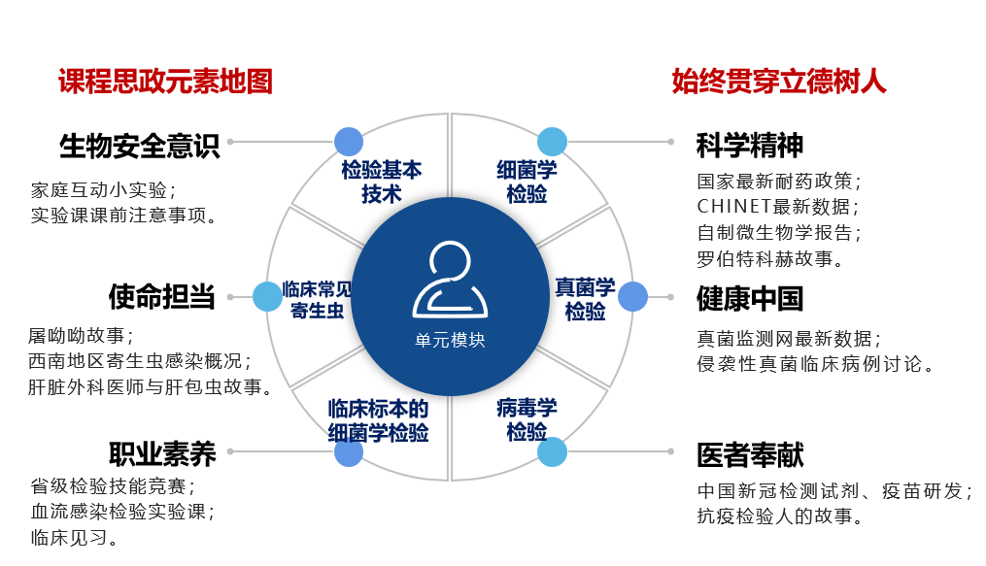
图2. 课程思政地图

课程教学改革与实施情况

教学改革以BOPPPS+E教学模式为基础^{[5]}，结合线上自主学习、线下精讲讨论、实践训练和能力培养等多维度教学活动。改革实施中，注重体验式教学和榜样引领思政，通过模拟场景和特色活动，提升了学生的实践能力和创新思维。
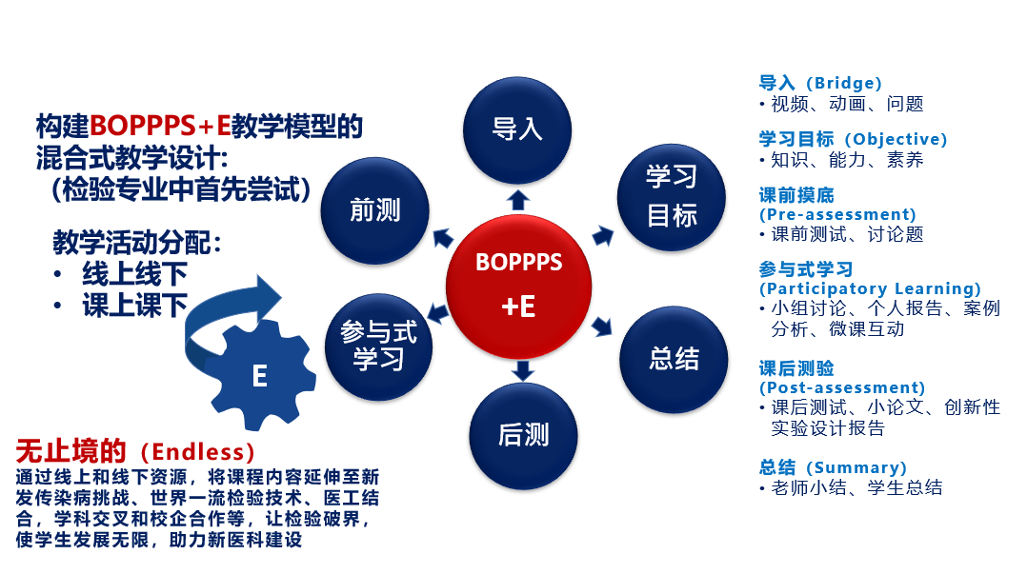
图3. BOPPPS+E教学模式图

采用多目标多元化考核方式，线上自主学习（12%）、实训能力评估（10%）、分享式小组学习（22%）、标准化实验考试（16%）和终结性期末考试（40%），考核学生自主学习知识、实践创新和团队合作的能力；成绩85分及以上为优秀，60-84分为合格，未参与线上学习和团队合作者一票否决。

教学改革创新及成效

课程团队通过混合式教学设计，首创了“无止境”空间教学模式，实现了线上与线下、理论与实践的有效结合。教学改革的成效体现在学生的高满意度、能力提升显著，以及教师团队的成长和教学成果丰硕。学生在各类竞赛和项目中取得了优异成绩，教师团队也在教学设计和研究方面获得了多项奖励。

总结

《临床微生物学检验技术》课程的建设与改革，为医学专业课程混合式教学建设提供了经验和参考。通过线上线下混合式教学模式的探索与实践，课程不仅提升了学生的专业知识和实践技能，也培养了学生的创新能力和国际视野。未来，课程团队将继续推进教学内容和方法的创新，以适应医学教育的发展需求。

参考文献
[1]中华人民共和国教育部. 教育部关于一流本科课程建设的实施意见［EB/OL］.（2019-10-30）［2022-01-02］. http：//www. moe. gov. cn/srcsite/A08/s7056/201910/t20191031_406269. html.
[2]鞠晓红,王月华,王瑶,等.基于新医科的临床微生物学检验技术课程教学设计与实践[J].吉林医药学院学报,2024,45(03):233-236.
[3]季帅,王一男,汤道权,等.新医科背景下药物分析课程混合式教学改革的探讨[J].中国继续医学教育,2024,16(10):1-5.
[4]俞小琴,宋瑱,何洋,等.《临床分子生物学检验技术》一流课程建设的思考与实践[J].成都中医药大学学报(教育科学版),2023,25(03):51-54.
[5]王瑞,陈英,陈兰珍,等.基于BOPPPS教学模式的护理管理学课程思政建设路径的探索[J].中国继续医学教育,2024,16(09):32-37.

作者简介
黄曦悦，女，主管技师
工作单位：四川大学华西临床医学院医学检验系
通讯地址：四川省成都市武侯区国学巷37号
邮政编码：610041
手机电话：18190771752
电子邮箱：345054475@qq.com

